סיכום פרטי הארון:

מידות הארון:
מידות הארון, כפי שמפורט בתורה, היו:
אורך – שתי אמות וחצי.
רוחב – אמה וחצי.
גובה – אמה וחצי.
ישנם שיטות שונות לגבי דרך מדידת מידות הארון: חלק מהראשונים לא הכריעו האם הכוונה היא למידות החיצוניות או שמדובר במידות הפנימיות של הארון. האחרונים הכריעו שאלו היו המידות החיצוניות של הארון ואמנם נחלקו האם ציפוי הזהב נכלל בתוך השיעורים או לא. ישנה שיטה אחת הסוברת שמידת הגובה שונה משאר המידות. בעוד מידות האורך והרוחב הינן המידות החיצוניות, הרי שמידת הגובה היא המידה הפנימית.
ישנה מחלוקת תנאים לגבי עובי הכתלים של הארון: רבי מאיר סובר שעוביים חצי טפח ואילו רבי יהודה סובר שעוביים כאצבע.

החומר ממנו היה עשוי הארון:
הארון היה עשוי מנסרים של עצי שיטים שהיו מחוברות אחת אל השנייה. מבחוץ היה הארון מצופה בזהב.
לפי רוב הדעות, היו שלשה ארונות, כאשר הארון החיצוני ביותר והפנימי ביותר היו עשויים מזהב, ואילו הארון הפנימי היה עשוי מעצי שיטים וכך התקיים הציווי לצפות את ארון עצי השיטים בזהב. בהסבר דעה זו נחלקו המפרשים האם היה ניתן להפריד את שלשת הארונות או לא. כמו כן, לפי דעה זו ישנה מחלוקת האם הכיסוי על השוליים של הכתלים של הארון היה חלק נפרד, או שמא כיסוי השוליים היה חלק בלתי נפרד מהארון, וכופפו את שולי הארון מזהב, כדי שיכסה את ארון עצי השיטים.
ישנה דעה נוספת שהיה ארון אחד שנעשה מעצי שיטים, והוא היה מצופה בזהב.

זר הזהב:
מעל הארון היה זר זהב, שנראה מעין כתר, שהקיף את הארון.
ישנה מחלוקת מהיכן יצא כתר זה, האם היה מחובר לארון החיצוני שהיה עשוי מזהב, או שמא היה מחובר לארון עצי שיטים. גם לגבי עוביו של הזר אנחנו צריכים לומר שישנה מחלוקת. הגמרא אומרת שמידת עובי הזר הוא משהו. לפי הדעה הסוברת שהזר היה מחובר לארון החיצוני, אני יכול לומר שהזר שהיה על הארון היה משהו. אמנם, לדעה הסוברת שהזר היה מונח על הארון מעץ, הרי שיש לו עובי כמידת הארון, וממילא דברי הגמרא על עובי הזר מכוונים לזרים אחרים שהיו על המשכן.

הטבעות:
הטבעות שימשו לחיבור מוטות לארון לצורך נשיאת הארון.
ישנם שיטות שונות לגבי מספר הטבעות ולגבי מיקומם.
רש"י סובר שהיו ארבע טבעות, ושכל הטבעות היו בחלק העליון של הארון. רמב"ן סובר כרש"י, אלא שלדעתו, מיקום הטבעות היה על החלק התחתון של הארון. א"ע סובר שמתחת לארון היו מעין רגליים קטנות שמנעו מהארון להיות מונח על הרצפה דרך ביזיון, ועל רגליים אלו היו הטבעות. תוספות סוברים שהיו שמונה טבעות (וכן סוברים שהיו ארבע מוטות). חזקוני סובר שהיו ארבע טבעות לבדים, אלא שהטבעות עצמם היו מחוברות לארון על ידי טבעות נוספות. הרא"ש סובר שהיו ארבע טבעות גדולות, ועוד ארבע טבעות קטנות בחלק העליון של הארון שם היו מניחים את הבדים בשעה שהיו מתקנים את הארון. המלבי"ם: בכל צד היו ארבע טבעות (סך הכל שמונה טבעות), בכל צד היו שתי טבעות על פינות הארון ועוד שתי טבעות על צידי הארון.

הבדים:
הבדים היו שני מוטות ארוכים ששימשו לנשיאת הארון. אורך המוטות היה מספיק בכדי שיוכלו לשאת את הארון.
בשיעור עובי המוטות ישנה מחלוקת: יש הסוברים שהתורה לא הקפידה על עוביים, ויש הסוברים שעוביים צריך להיות לפחות טפח.
דעת התוספות היא שהיו ארבע בדים.
ישנה מחלוקת בראשונים האם הבדים היו יכולים לזוז בתוך הטבעות: רש"י סובר שהבדים היו יכולים לזוז בתוך הטבעות ואילו הרלב"ג סובר שמכיוון שלא היה רווח בין הטבעות לבדים, הרי שהבדים לא היו יכולים לזוז.

הכפורת:
על הארון היה כפורת שהיה עושי מזהב טהור. הכפורת שימש למכסה על ארון הברית, וממילא מידותיו היו: שתיים וחצי אמות באורך ואמה וחצי ברוחב. עובי הכפורת אינו מזוכר בפסוקים, אך בגמרא כתוב שהעובי היה טפח. בפירוש דברי הגמרא ישנה מחלוקת: יש הסוברים שהכפורת הייתה עבה טפח לכל אורכה, ויש הסוברים שהכפורת הייתה עבה טפח רק בקצוות, ואילו בחלק באמצעי, הכפורת הייתה פחות עבה.

הכרובים:
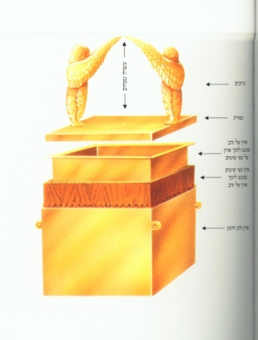
מעל הכפורת, בשתי קצוות הכפורת, היו שני כרובים. בכרובים היו דמויות עם פנים של תינוק (יש אומרים שהכרובים היו עם פנים של עופות) והיו עשויים ממקשת הזהב שהכינו את הכפורת. ישנה מחלוקת האם מלכתחילה גוש הזהב היה רבוע, וגילפו את דמויות הכרובים מגוש זהב מרובע, או שמא גוש הזהב היה מלכתחילה גבוה יותר במקום בו עשו את הכרובים, וכך, לגוש הזהב שממנו עשו את הכפורת והכרובים היו מעין קרניים.
כנפי הכרובים היו סוככים על הכפורת, כך שבכל נקודה של הכנפיים, היה גובה של עשרה טפחים בין הכפורת לבין כנפי הכרובים. בציור זה, אין הגובה של הכרובים עשרה טפחים לכל אורך כנפי הכרובים, ולכן תמונה זו אינה מדויקת. מטעמי זכויות יוצרים נמנענו מלהביא תמונה מדויקת יותר על פי שיטתו של הגר"ח קנייבסקי שליט"א.
פניהם של הכרובים (שהיו בגודל של טפח) היו מופנים אחד כלפי השני, כך שפניהם היו מופנים כלפי אמצע הכפורת. ישנם דעות שפני הכרובים מצד אחד פנו אחד כלפי השני, ומצד שני פנו כלפי קירות בית המקדש.

סיכום עשיית השולחן:

מידות השולחן:
אורך השולחן היה שתי אמות ורוחב השולחן היה אמה.
גובהו של השולחן היה אמה וחצי.
עובי טבלת השולחן היה טפח.

החומר ממנו היה עשוי השולחן וציפוי הזהב:
השולחן היה עשוי מעצי שיטים והיה מצופה בזהב.
ישנה מחלוקת לגבי עובי הציפוי: יש הסוברים שעובי ציפוי הזהב היה בעובי שליש אצבע, ויש הסוברים שהציפוי היה דק מאוד.
יש הסוברים שציפוי הזהב שעל השולחן היה עשוי כמו ציפוי הזהב של הארון: היו שלש תבניות של ארון, שתי התבניות החיצוניות, שתי קצוות הסנדביץ', היו עשויות מזהב, ואילו התבנית הפנימית הייתה עשויה מעצי שיטים.
טבלת השולחן הייתה מצופה בזהב מכל צדדיה.
ישנה דעה הסוברת שהשולחן היה מצופה בזהב רק מלמעלה, ורק בארון יש ציווי לצפות את שולחן הזהב מבפנים ומבחוץ.

זר הזהב:
התורה כותבת שעל השולחן היה זר זהב. יש הסוברים שזר הזהב היה עשוי מעצי שיטים ורק הציפוי היה מזהב, ויש הסוברים שהזר כולו היה עשוי מזהב.
התורה כתבה פעמיים את עניין הזר של השולחן (בפס' כד' ומיד לאחר מכן בפס' כה'), ונחלקו המפרשים האם הכוונה היא לאותה מסגרת, או שלשולחן היו שתי זרים: זר אחד מעל השולחן וזר שני. רש"י סובר שהזר היה ממש על המסגרת. אולם, ישנם ראשונים שהסתפקו אם הזר היה ציפוי על כל המסגרת, כלומר: הזר כיסה את כל עובי המסגרת וקצותיו היו גבוהים יותר מהמסגרת, או שהזר היה רק מעל המסגרת עצמה. האברבנאל כותב שמטרת הזר הייתה למנוע מלחם הפנים ליפול.

שיעור הזר:
חז"ל אמרו ששיעור הזר היה משהו. אמנם הפרשנים שהסתפקו אם הזר היה ציפוי של המסגרת או שהזר היה על המסגרת עצמה, אינם יכולים לסבור שהזר היה משהו, שהרי לא ייתכן שדבר גבוה משהו יכסה את כל עובי הטפח של המסגרת. כמו כן, גם לשיטת האברבנאל הסובר שמטרת הזר היא כדי למנוע מלחם הפנים ליפול מהשולחן, אינו יכול לסבור שהזר היה כשיעור משהו.

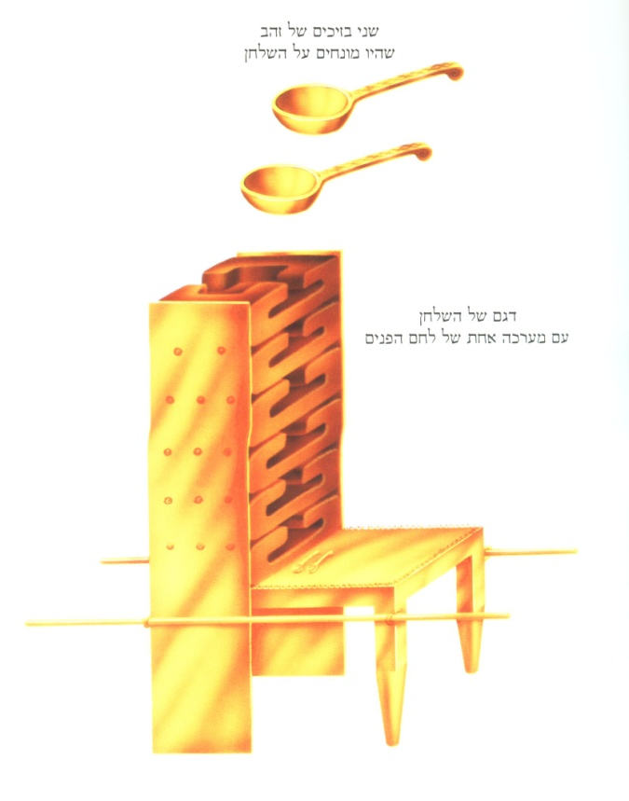
המסגרת:
מסביב לשולחן, הייתה מסגרת שגובהה היה טפח.
נחלקו חכמים בגמרא האם המסגרת הייתה מעל לטבלת השולחן, או שמא המסגרת הקיפה את השולחן מתחת לטבלה. לסוברים שהמסגרת הייתה מעל לשולחן, ישנה מחלוקת היכן המסגרת הייתה מחוברת: יש הסוברים שהמסגרת הייתה מחוברת לשפת טבלת השולחן ויש הסוברים שהייתה מחוברת מעל לטבלת השולחן.
רש"י בגמרא כתב שהמסגרת הייתה עשויה מארבעה דפים נפרדים.
ישנם שהסתפקו לפי השיטה אם המסגרת הייתה מתחת לשולחן: האם הדפים השונים של המסגרת היו מחוברים אחת לשנייה, או שמא הדפים השונים היו מחוברים לרגליים, ולא היה חיבור בין ארבעת חלקי המסגרת.
עובי המסגרת נחלקו המפרשים אם הייתה עבה פחות מטפח או שהייתה טפח.

רגלי השולחן:
רוב השיטות סוברות שרגלי השולחן היו בצורת מרובע, אך יש הסוברים שרגלי השולחן היו בצורה של עיגול בחציים התחתון.
עובי רגלי הושלחן: יש הסוברים שרגלי השולחן היו עבים טפח.

טבעות השולחן והבדים:
על השולחן היו ארבע טבעות, אליהם הכניסו את הבדים, את המוטות שבהם היו נושאים את השולחן.
הטבעות היו מונחות בקצוות הרחוקות של זוויות רגלי השולחן.
חיבור הטבעות לשולחן נחלקו המפרשים היכן הטבעות היו מחוברים: החזקוני סובר שהטבעות היו ברוחב השולחן, וכך יוצא שהיה רווח של שתי אמות בין הבדים. אמנם, הרלב"ג סובר שהטבעות היו באורך השולחן, ואם כן, אין רווח גדול בין הבדים. יש הסוברים שהטבעות היו מתחת למסגרת. ויש הסוברים שהטבעות היו מעל לרגלי השולחן, קבועות בטבלת השולחן. ויש הסוברים שהטבעות היו קבועות בין טבלת השולחן לבין המסגרת.
הבדים היו מוטות ששימשו לנשיאת השולחן, והם הוכנסו אל הטבעות. בעניין עובי הבדים, יש הסוברים שאין הקפדה לגבי עוביים, יש הסוברים שהיו עבים טפח ויש הסוברים שהיו עבים רצת יותר מטפח. נראה שאורך הבדים היה בכדי שניתן יהיה לשאת אותם, ואין קפידא במידת אורכם.

כלי השולחן:
התורה מונה ארבעה כלים ששימשו את השולחן:
- קערות - הקערות הם התבניות בהם היו אופים את לחם הפנים. היו שני סוגים של תבניות בתבנית ברזל היו אופים את לחם הפנים ואילו בתבנית זהב היו מניחים את לחם הפנים על השולחן.
- כפות - הכפות שימשו לנתינת הלבונה על השולחן. יש הסוברים שלכל כף הייתה ידית אחת ויש הסוברים שהיו להם שתי ידיות, וכל ידית הייתה מונחת על לחם הפנים העליון שבכל מערכה, כך שהכף הייתה מונחת על גבי לחם הפנים.
- קשוות - הקשוות נראו כחצאי קנים שחתכו אותם לאורכם (אלא שהקשוות היו עשויים מזהב), ועל כל אחד מהלחמים היו שמים שלש קשוות חוץ מעל הלחם החמישי שהיו עליו רק שני קשוות. אורך הקנים היה אמה - כרוחב השולחן.
- מנקיות - המנקיות הם ארבע יתדות שהיו באורך השולחן, ועמדו על הקרקע וגובהם עלה מעל לגובה השולחן. בתוך המנקיות היו מעין נקבים בהם הניחו את הקשוות.
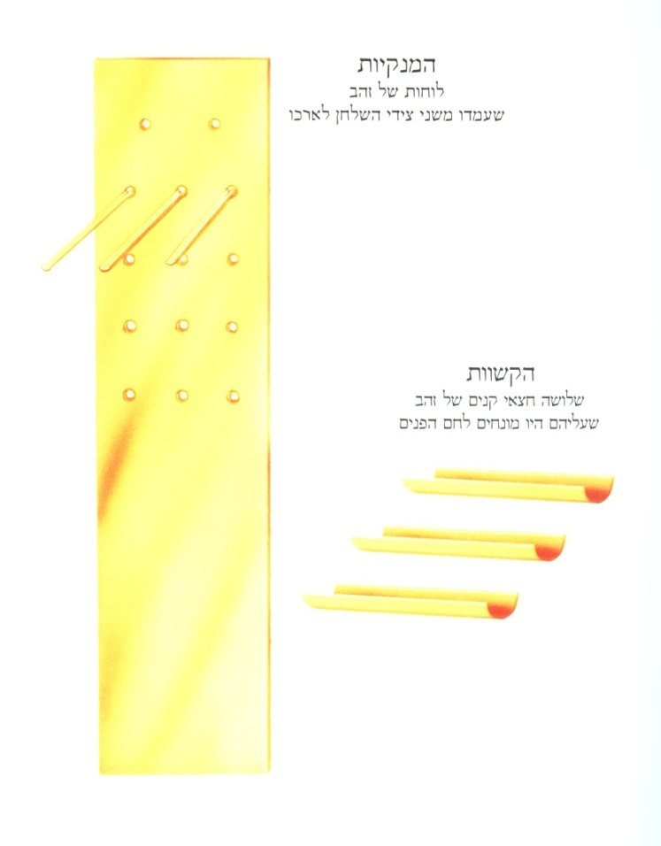

סיכום עשיית המנורה:

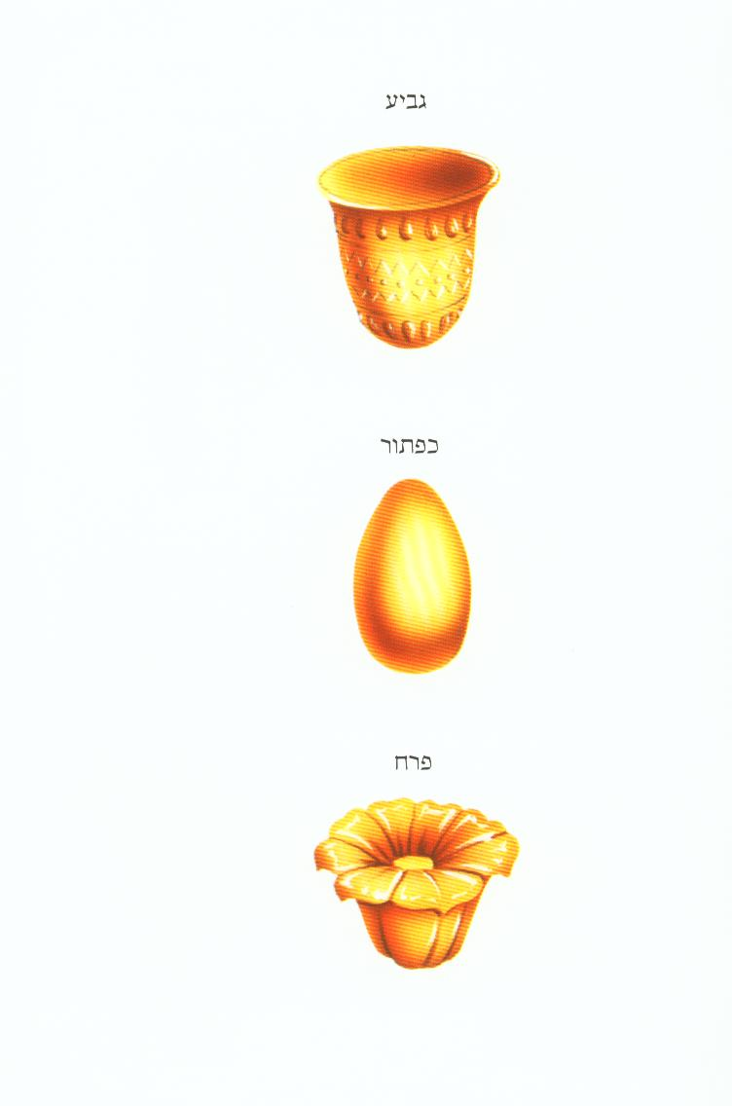
חלקי המנורה:
נסכם את חלקי המנורה השונים: בתחתית המנורה היה בסיס ובו שלש רגליים. ישנם דעות שונות בהסבר צורת הבסיס. יש הסוברים שהבסיס היה עשוי בצורת תיבה, ויש הסוברים שהיו למנורה שלש רגליים, ויש הסוברים שמהתיבה יצאו שלש רגליים. גובה הירך היה בין שתיים לשלשה טפחים, תלוי בגובה הפרח שהיה מעל לירך. לגבי רוחב הירך, בספר המשכן וכליו הוכיח שבסיס ירך המנורה היה רחב כשישה או שבעה טפחים.
למנורה שבעה קנים: שישה קנים יוצאים מהקנה האמצעי בתורת אלכסון. בדבר צורת יציאת הקנים מהקנה האמצעי יש האומרים שיצאו בצורה עגולה, ויש הסוברים שיצאו בצורה של אלכסון. בעניין הרוחב מהקנה הראשון לקנה האחרון, יש הסוברים שהרוחב היה שתי אמות, ויש הסוברים שהרוחב היה תשעה טפחים.
ישנם 22 גביעים על המנורה: בראש כל אחד משבעת הקנים היו שלשה גביעים (סה"כ 21) ועוד גביע שהיה צמוד לבסיס של המנורה. ישנם דעות שונות לגבי צורת הגביעים: יש הסוברים שהגביע היה נעשה צר יותר בחלקו התחתון ויש הסוברים שהיה רחב באותה מידה לכל גובהו. על הגביעים היו מצוירים ציורים של שקדים. ישנה מחלוקת כמה שקדים היו מצוירים על הגביעים, האם היה מצויר על כל גביע שקד אחד או שמא היו מצוירים שלשה שקדים. כמו כן ישנה מחלוקת האם הגביים היו אחד ממש מתח לשני, או שמא הגביעים היו מפוזרים לכל אורך הקנה.
ישנם 11 כפתורים על המנורה: בראש כל קנה היה כפתור (סה"כ 7 כפתורים), וארבע קנים על הקנה האמצעי של המנורה: משלשה כפתורים היו יוצאים ששת הקנים הצדדיים, וכפתור נוסף שהיה בגביע התחתון. ישנה מחלוקת בעניים צורת הכפתורים: יש הסוברים שהכפתורים היו ממש עגולים, ויש הסוברים שהכפתורים היו בצורת אליפסה.
ישנם 9 פרחים על המנורה: פרח על כל אחד משבעת הקנים, פרח ליד הגביע התחתון ופרח נוסף שהיה ממש על בסיס המנורה. הפרח האחרון אמנם אינו מופיע בפסוקים בספר שמות, אך הוא מוזכר בפרשת בהעלותך. לפי רש"י הפרחים היו דקים מאוד, ונעשו באופן דוד מימדי, אולם יש הסוברים שהפרחים היו ארבע מימדים. יש הסוברים שהפרחים היו מעין קערות חלולות שבלטו יותר משאר המנורה.

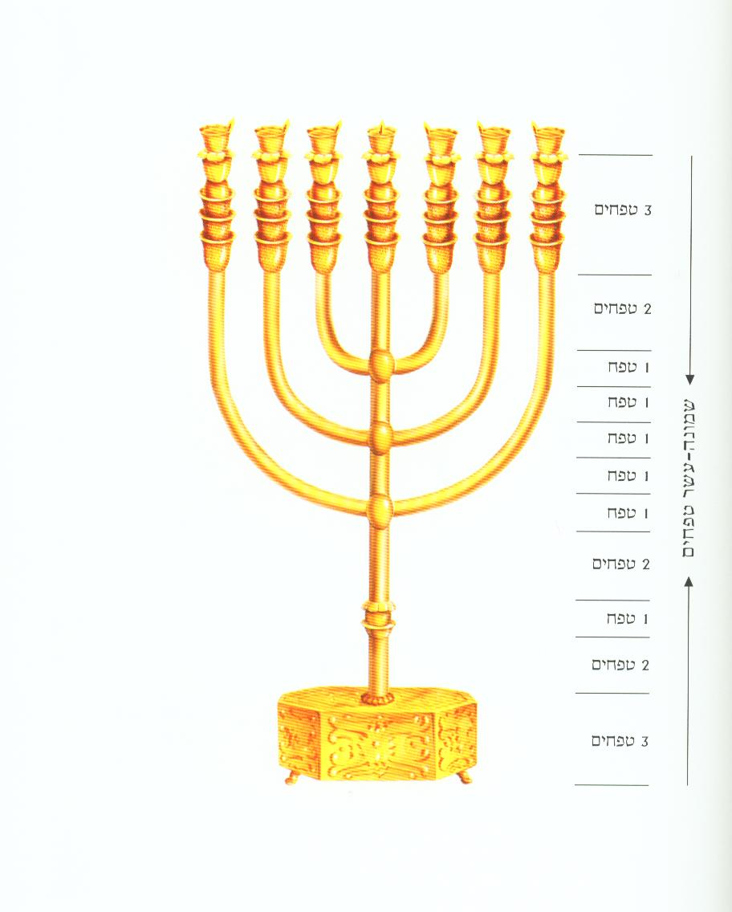
מידת המנורה:
המנורה הייתה גבוהה שמונה עשרה טפחים. בסיס המנורה שהיה עשוי משלש רגליים, יחד עם פרח שהיה ממש מעל לירך, היה שלשה טפחים (נשארו 15 טפחים). שני הטפחים מעל הבסיס היו חלקים, מעל לכך היה טפח שהיה בו גביע יחד עם כפתור ופרח (בספר מלאכת המשכן וכליו כתב שמצד אחד היה פרח, מצד אחר היה כפתור ומצד שלישי היה גביע -נשארו 12 טפחים). שני הטפחים הבאים היו חלקים, ולאחר שני הטפחים היה כפתור בגודל טפח ממנו יצאו הקנים הראשונים (נשארו 9 טפחים). לאחר מכן היו שני טפחים: טפח חלק וטפח שהיה בו כפתור שממנו יצאו שני קנים. לאחר מכן היה עוד טפח חלק ועוד טפח של כפתור ממנו יצאו שני הקנים האחרונים (נשארו 5 טפחים). לאחר מכן היו שני טפחים חלקים ובשלשת הטפחים העליונים היו שלשה גביעים, כפתור ופרח.

החומר ממנו הייתה המנורה עשויה:
המנורה הייתה עשויה ממקשת זהב. הרמב"ן הוכיח מברייתא דמלאכת המשכן, שהכפתורים והפרחים לא היו ממקשת הזהב. כמו כן, בברייתא דמלאכת המשכן, ישנה מחלוקת האם הנרות עצמם היו ממקשת הזהב או לא.
המנורה כולה יחד עם כליה נעשתה מכיכר זהב אחת.

נרות המנורה:
למנורה היו שבעה נרות, אותם מילאו בשמן ובהם שמו את הפתילות. כאשר הנרות דלקו, השלהבת של ששת הנרות הצדיים פנו אל עבר הנר האמצעי.

כלי המנורה:
למנורה היו מספר כלים, ששניים מהם מוזכרים בפסוקים אצלנו:
מלקחיים שהיו מעין צבתים ועל ידיהם הכהן היה אוחז בפתילות המנורה כדי להוציא את הפתילות המשומשות,
מחתות שהיו מעין יאים בהם היו חותים את האפר שהצטבר בתוך הנרות.

היריעות שהיו במשכן:
המשכן היה מכוסה במספר כיסויים שחלק מהם נקראים יריעות.

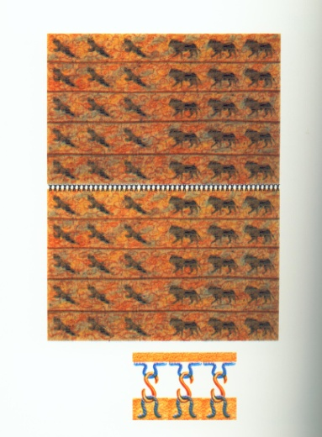
היריעות התחתונות (נקראות לאורך התורה "המשכן"):
היריעות התחתונות נעשו על ידי שזירת חוטים שונים: כל אחד מחוטי היריעות היה מורכב מחוטי פשתן, מחוטי תכלת (מצר הצבוע בדם חילזון), חוטי ארגמן (צמר שצבוע בצבע שנקרא ארגמן) ותולעת שני (צמר שצבוע בצבע אדום).
משני צידי היריעות היו מצוירים ציורים של כרובים.
מידות היריעות התחתונות היו: אורך – 28 אמות, ורוחב – 4 אמות.
בסך הכל היו עשרה יריעות תחתונות. היריעות חולקו לשתי קבוצות, בכל קבוצה היו חמישה יריעות, וכל קבוצה חוברה יחד (יש האומרים שגם החוטים שחיברו את שתי הקבוצות היו עשויים משזירת חוטים של שש, תכלת, ארגמן ותולעת שני). כל קבוצה של חמש יריעות נקראת "חוברת".
בקצה של כל חוברת, היו חמישים לולאות שהיו עשויות מחוטי תכלת. לתוך לולאות אלו הכניסו חמישים קרסי זהב, וכך חיברו את שתי החוברות אחת אל השנייה.

יריעות העיזים (נקראות לאורך התורה "אהל"):
יריעות העיזים נפרסו מעל ליריעות התחתונות. יריעות אלו היו עשויות מצמר של עיזים.
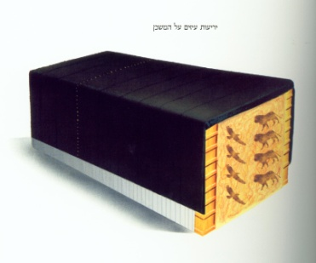
מידות יריעות העיזים היו: 30 אמה באורכם, ו- 4 אמות ברוחבם.
בסך הכל היו אחת עשרה יריעות. גם יריעות העיזים חולקו לשתי קבוצות: קבוצה אחת של שש יריעות שחוברו אחת אל השנייה, וקבוצה נוספת של חמש יריעות שחוברו אחת של השנייה.
בקצה של כל חוברת, היו חמישים לולאות. ישנה מחלוקת אם לולאות אלו נעשו מחוטי תכלת, או שנעשו מחוטי צמר של עיזים. לתוך לולאות אלו הכניסו חמישים קרסי נחושת, וכך חיברו את שתי החוברות אחת אל השנייה.

הנחת היריעות על המשכן:
אורך המשכן היה שלשים אמות ורוחב המשכן היה עשר אמות. יריעות המשכן היו באורך של כארבעים אמות (רוחב היריעות היו מחוברות אחת לשנייה) ורוחבן היה עשרים ושמונה אמות (כמידת האורך של יריעה בודדת). רוחב היריעות המחוברות היה נתון על רוחב המשכן בצורה הבאה: עשר אמות של היריעה היו פרוסות על עשרת האמות של חלל המשכן (נשארו שמונה עשרה אמות), שתי אמות נוספות כיסו את עובי הקרשים שהיו בכתלי המשכן (נשארו שש עשרה אמה), וכך, יריעות המשכן כיסו שמונה אמות מכתלי המשכן, שמונה אמות בצד הצפוני של המשכן ושמונה אמות בצד הדרומי של המשכן. המשכן היה גבוה עשר אמות, ויוצא מכאן ששתי אמות של כתלי המשכן לא היו מכוסים על ידי יריעות המשכן. אורך היריעות כיסה את המשכן בצורה הבאה: שלשים אמות כיסו את חלל אורך המשכן (נשארו עשר אמות), שתי אמות כיסו את עובי הקרשים שהיו בצדדים (נשאר שמונה אמות), ושמונה אמות שכיסו את גובה המשכן מצידו המערבי, וכך שתי האמות התחתונות היו מגולות. יריעות העיזים היו מונחות על גבי יריעות המשכן. רוחבם היה שלשים אמה, ולכן כשהניחו את יריעות העיזים לרוחב, הם כיסו את אחת האמות התחתונות שלא כוסו על ידי יריעות המשכן (אמה אחת בצפון ואמה אחת בדרום). אורך יריעות העיזים היה ארבעים וארבע אמות. שלשים אמות כיסו את חלל אורך המשכן, רק שהיו מעל ליריעות המשכן (נשארו ארבע עשרה אמה), חצי יריעה (שתי אמות) הייתה מקופלת בכניסה למשכן, כפי שראינו בפסוק ט', שתי אמות כיסו את עובי הקרשים שבקצוות המשכן, ועשר האמות האחרונות כיסו את כל כותל המשכן בצידו המערבי.

המכסים מעל היריעות (נקראים לאורך התורה מכסים):
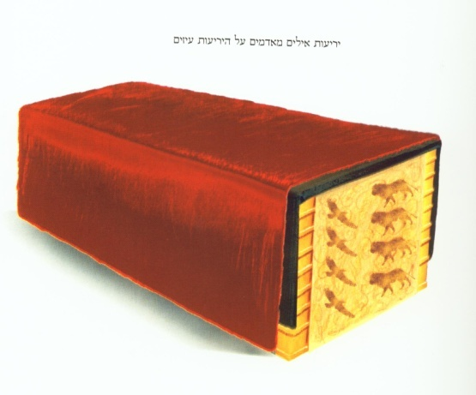
על יריעות העיזים היו עוד שני מכסים: המכסה הראשון היה מעורות של איל שנצבעו בצבע אדום לאחר עיבודם.
מעל מכסה עורות האילים המאדמים היה מכסה נוסף שהיה עשוי מעורות של תחש. התחש היא חיה שהייתה בזמן המשכן וכיום אינה קיימת עוד.
שני מכסים אלו, מכסה עורות האילים המאדמים ומכסה התחש, היו באורך של שלשים אמות וברוחב של עשר אמות, כך שהם כיסו רק את גג המשכן.

קרשי המשכן והאדנים:
כתלי המשכן נעשו מקרשים שהיו עשויים מעצי שיטים שעמדו כחפי מעלה.
כל קרש היה גבוה עשר אמות (וכך יצא שגובה המשכן היה עשר אמות) ורחב אמה וחצי, ועבה אמה אחד.
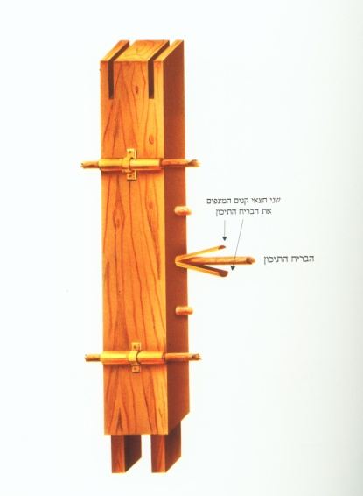
בחלק התחתון היו ידות, שתי בליטות שיצאו מתחתית הקרש, ועליהם הלבישו את האדנים. את החריצים בקרש עשו כך: רוחב כל אחד מהקרשים היה אמה וחצי. עשו חריץ וניסרו חצי אמה שהייתה באמצע הקרש, וכך נשארו בקצוות הקרש שתי בליטות, כל בליטה ברוחב של חצי אמה. לאחר מכן, בכל אחד מקצוות הקרש ניסרו חלל שהיה רחב רבע אמה, וכך נשארו שתי בליטות, כשכל בליטה רחבה רבע אמה. עובי כל אחד מהקרשים היה אמה, ובעובי חרצו בקצוות רבע אמה, כך שנשאר חצי אמה של בליטה. הידות שימשו לבליטות שעליהם היו מלבישים את האדנים. ישנם דעות נוספות לגבי כיצד היו חורצים את הקרשים, אך זהו דעת רש"י.
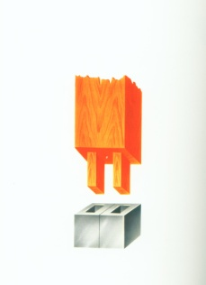
ידות הקרשים היו משויפים כך שהיה ניתן להלביש עליהם את האדנים.
בצד הדרומי ובצד הצפוני של המשכן היו עשרים קרשים (כך שאורך המשכן היה שלשים אמה: 20 קרשים שכל אחד מהם רחב אמה וחצי), בצד המערבי היו שישה קרשים, ועוד שני קרשים שנכנסו לפינות שצפונית מערבית והדרומית מערבית.
מתחת לכל קרש, הלבישו שני אדנים, אדן אחד על כל אחד מידות הקרשים.
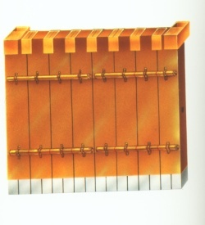
בחלק העליון של הקרשים, היו חריצים נוספים (במרחק של אצבע מקצה הקרש). על חריצים אלו הלבישו טבעות מזהב, שחיברו יחד את הקרשים.
בתוך הקרשים היו סניפים, מעין בליטות שהוכנסו אל נקב שעמד מול הבליטה בקרש ליד.
הקרשים היו מצופים בזהב.

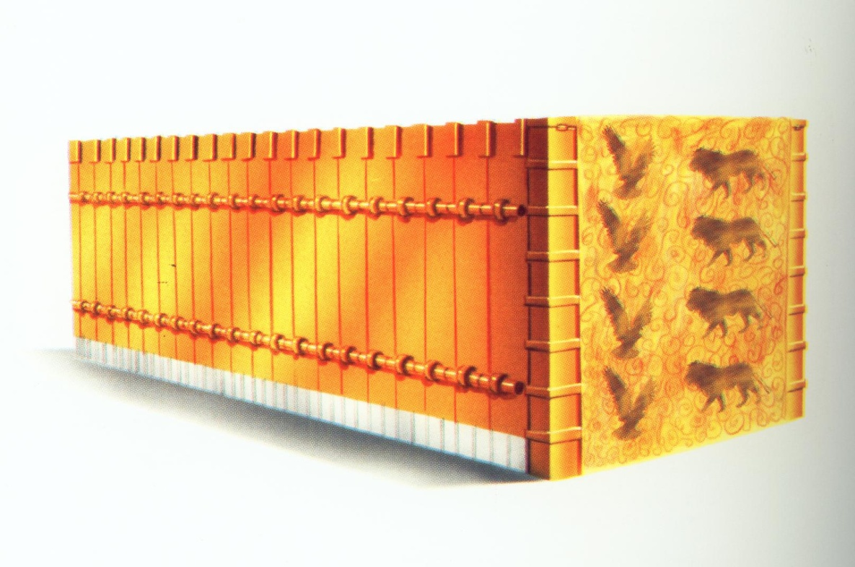

הבריחים:
הבריחים היו מוטות עגולים והיו מחברים את קרשי המשכן אחד לשני. על הקרשים, בגובה של שתיים וחצי אמות ובגובה של שבע וחצי אמות' היו טבעות, בהם היו מכניסים את הבריחים. ארבעה מהבריחים היו נכנסים לתוך הטבעות שעל הקרשים. הבריח הראשון היה נכנס בטבעות שהיו בגובה שתיים וחצי אמות מתחתית הקרש מכיוון אחד, כאשר אורך הבריח היה חמש עשרה אמות. הבריח השני היה נכנס גם כן לתוך הטבעות שהיו בגובה שתיים וחצי אמות מתחתית הקרש, אך הוא מילא את חמש עשרה האמות שנותרו ממקום סיום הבריח הראשון ועד לסיום הכותל. הבריח השלישי והרביעי היו מונחים בטבעות העליונות באותו אופן בו היו מונחים הבריח הראשון והשני. הבריח החמישי היה מונח בתוך הקרשים: בתוך הקרשים היה נקב, ובו היה נכנס הבריח החמישי לכל אורך הכותל, דהיינו: שלשים אמות.
ישנם דעות הסוברות שכל חמשת הבריחים היו לכל אורך כותל המשכן.
הבריחים והטבעות שדרכם היו נכנסים היו מצופים בזהב.

הפרוכת והמסך:
הפרוכת שימש למחיצה בין הקדש לבין קדש הקדשים. את הפרוכת הכינו על ידי שזירת חוטים של תכלת, ארגמן, תולעת שני ושש.
משני צידי הפרוכת היו ציורים של דמויות אדם.
הפרוכת הועמדה על ארבעה עמודים שהיו עשויים מעצי שיטים ומצופים בזהב. לגבי מידות העמודים מצאנו מחלוקות: יש הסוברים שהעמודים היו גבוהים עשר אמות, ויש המסתפקים אם גובהם ורוחבם היה אמה או חצי אמה. העמודים ניתנו לתוך אדנים שהיו עשויים מכסף.
העמודים עמדו במרחק של עשר אמות מהכותל המערבי של המשכן, דהיינו: עשרים אמה מהפתח במזרח. שני העמודים הקיצוניים היו צמודים לכותלי המשכן, ושני העמודים האמצעיים היו במרווחים שווים מהעמודים הקיצוניים, כך שהיו שלש רווחים שווים בין העמודים.
על העמודים היו ווים מזהב שעליהם תלו מוט. על המוט תלו את הפרוכת.
הפרוכת הייתה עשר אמות על עשר אמות.

מיקום כלי המשכן:

המסך היה וילון שעמד בצד המזרחי של המשכן.
הוילון היה שזור מחוטים של תכלת (צמר הצבוע בדם חילזון), ארגמן (צמר שצבוע בצבע שנקרא ארגמן), תולעת שני (צמר הצבוע בצבע אדום) ושש (פשתן). מכל אחד מארבעת החוטים האלו, היו מביאים שישה חוטים, שוזרים את החוטים יחד, וכך יצא שכל חוט היה מורכב מעשרים וארבע חוטים קטנים.
הוילון נעשה על ידי מעשה רקמה, היינו שהציורים לא היו נראים משני הצדדים.
המסך עמד על חמישה עמודים שהיו עשויים מעצי שיטים, שהיו מצופים בזהב. על העמודים היו ווים מזהב, ועמודים היו בתוך חמישה אדני נחושת.
על העמודים היו חישוקים מזהב, חוטי זהב ליפפו את העמודים עליהם היה מונח המסך.

המזבח החיצוני:

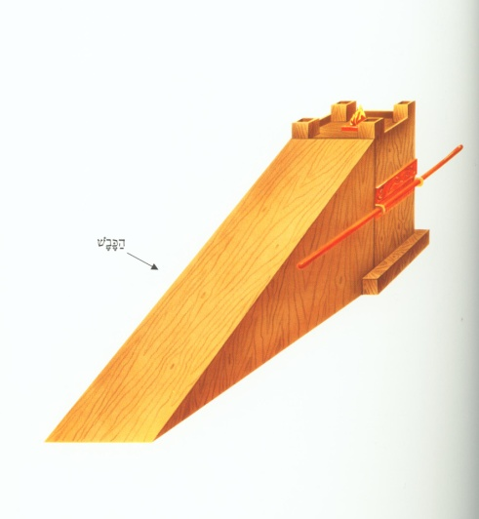
החומר ממנו היה עשוי המזבח ומידות המזבח:
המזבח החיצוני היה עשוי מעצי שיטים והיה מצופה בנחושת. מידות המזבח כוללות את קרנות המזבח ואינן כוללות את ציפוי הנחושת שהיה עליו. עובי ציפוי הנחושת של המזבח היה כדינר זהב. המזבח כולו צופה בנחושת. נחלקו המפרשים אם גם מתחת למכבר הנחושת היה ציפוי: המלבי"ם סובר שכן והאברבנאל סובר שלא.
מידות המזבח היו: חמש אמות אורך וחמש אמות רוחב. גובה המזבח היה עשר אמות, אם כי בתורה כתוב שגובהו היה שלש אמות ויש דעה בגמרא שגובה המזבח היה שלש אמות גם כן.

חלקי המזבח השונים:
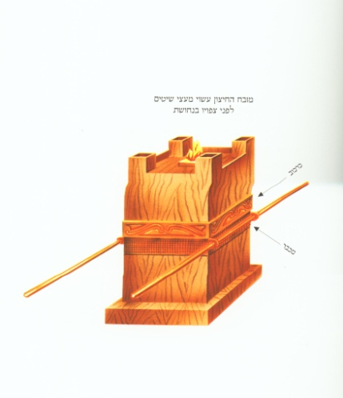
לפי השיטה הסוברת שהמזבח היה גבוה עשר אמות, חלקי המזבח היו כך: בבסיס המזבח הייתה בליטה של אמה מעצי שיטים שסובבה את כל המזבח (ויש הסוברים שלא סובבה את כל המזבח) והיא נקראה יסוד המזבח. היסוד היה עשוי מעין בית קיבול שקיבל את הדם של הקרבנות. בטפח השישי היה את המכבר ובטפח השביעי את הסובב.
על המזבח היה מכבר, מעין רשת שהייתה עשויה מנחושת. רשת הנחושת עטפה את המזבח, הייתה גבוהה אמה והייתה על האמה השישית של המזבח, כאשר תחתיתה הגיעה עד לחצי הגובה של המזבח. (ישנם דעות נוספות לגבי מיקום המכבר: יש הסוברים שהמכבר היה על כל החצי התחתון של המזבח, ויש הסוברים שהמכבר התחיל מהאמה שמעל לסובב והגיעה עד לחצי גובה המזבח).
בטפח השביעי של המזבח הייתה בליטה לשם נוי מסביב לכל המזבח שנקראה סובב (בלשון התורה "כרכוב"). על בליטה זו, שגובהה טפח, היו חרוצים ציורים של פרחים, ציצים (ענפים) וקלעים (מעין צמות). יש הסוברים שהכרכוב שימש להבדלה בין דמים תחתונים לעליונים. יש הסוברים שהוא כדי שלא ייפול אש על דופני המזבח. ניתן לומר שתפקיד הכרכוב הוא כדי להבדיל בין הדמים רק לסוברים שהמכבר היה בחצי התחתון של המזבח, אך לסוברים שהמכבר היה על החצי העליון של המזבח, הרי שהמכבר עצמו שימש לחלוקה בין דמים עליונים לתחתונים.
בארבעת זוויות המזבח היו טבעות, לתוכם השחילו את הבדים, את המוטות, בהם החזיקו את המזבח בשעת נשיאתו.
לוחות המזבח היו חלולים. כפי שראינו מידות המזבח היו חמש אמות אורך, חמש אמות רוחב ושלש אמות גובה. הרווח שבין לוחות מזבח אלו היה חלול. כאשר בני ישראל היו חונים, היו ממלאים את החלל שבין דפנות המזבח באדמה.

גג המזבח וקרנותיו:
על המזבח היו קרניים שהיו עשויות מאותם לוחות של עצי שיטים מהם הכינו את גוף המזבח עצמו. הגובה, האורך והרוחב של כל אחד מהקרנות היו אמה. קרני המזבח היו באמה העשירית של המזבח.
לגבי גג המזבח מצאנו מחלוקת אם היה חלול או לא: יש הסוברים שהאדמה בה מילאו את המזבח שימשה גם לגג ויש הסוברים שהיה גג מעל המזבח.
המרווח שבין הקרנות נקרא "בין הקרנות", והיה רחב אמה. לאחר מכן היה מקום בו הכהנים הלכו, וגם הוא היה רחב אמה, ובאמצע המזבח היה את המערכה שהיה אמה על אמה. שפת המזבח והמערכה הייתה גבוהה יותר ממקום הילוך הכהנים, כך ששפת המזבח שימשה לכהנים למעקה כדי שלא יחליקו. אמנם בפירוש רבינו מיוחס כתוב שהמקום שנקרא בין הקרנות הוא אותו מקום בו הלכו הכהנים, ואילו היסוד מיעט מרוחב חמש האמות של המזבח.

הכבש:
כדי לעלות למזבח הנחושת, היה צורך בכבש. הכבש היה בדרום מזבח הנחושת, גובהו היה תשע אמות, ואורך שיפועו היה שלשים אמות. בתורה לא מוזכר קיומו של הכבש, אך חכמים הזכירו את עניין הכבש בגמרא. כמו כן יש ספק אם גם למזבח הנחושת שהיה במשכן היו עוד שני כבשים שהובילו לאמת היסוד ולאמת הסובב.

כלי המזבח:
בתורה מוזכרים חמישה כלים של המזבח:
- סירות: פסכתרים, מעין דליים, שלתוכו שמו את הדשן של המזבח.
- יעים: מגרפות שבעזרתם גרפו את הדשן.
- מזרקות: כלי קיבול בו קיבלו את דם הקרבנות.
- מזלגות: המזלגות ששימשו לצורך הפיכת הבשר על גבי המזבח.
- מחתות: מעין יעים, בעזרתם לקחו גחלים מהמזבח כדי לשים אותם על גבי המזבח הפנימי לצורך הקטורת.

חצר המשכן:
מסביב לחצר המשכן היו "קלעים", יריעות שהיו עשויות מחוטים שהיו קלועים אחת בשנייה וכך היו בהם נקבים. הקלעים היו שזורים מחוטי פשתן. מצאנו מחלוקת בגובה הקלעים: האם היו גבוהים חמש אמות או שהיו גבוהים חמש עשרה אמות.
בצד הדרומי, ובצד הצפוני של המשכן, הקלעים היו פרוסים לאורך מאה אמות, ועמדו על עשרים עמודים. בכל חמש אמות היה עמוד אחד. כל עמוד היה מולבש על אדן מנחושת שכיסה את חלקו התחתון.
בצד המערבי היו היריעות פרוסות על גבי חמישים אמה, כאשר עמודים אלו עמדו על עשרה עמודים באותה צורה שנפרסו היריעות בצד הצפוני ובצד הדרומי של המשכן.
אורך החצר גם בצד המזרחי היה חמישים אמה, כאשר בפינה הדרום מזרחית ובפינה צפון מזרחית היו קלעים שהיו פרוסים על אורך של חמש עשרה אמות, כאשר היריעות היו פרוסות על גבי שלשה עמודים בכל צד. במרוות שנוצר באמצע, מרווח של עשרים אמה היה וילון.
הוילון היה עשוי משזירה של חוטי תכלת, ארגמן, תולעת שני ושש. כל חוט של הוילון היה שזור (כלומר: מורכב) מארבעה סוגים של חוטים דקים: 1) שש (פשתן), 2) תכלת (צמר הצבוע בדם חילזון), 3) ארגמן (צמר שצבוע בצבע ארגמן), 4) תולעת שני (צמר הצבוע בצבע אדום), החוטים הדקים היו בעצמם שזורים משישה חוטים של אותו הסוג (חוט השש היה שזור משש חוטים של שש), וכך כל חוט ששימש לעשיית היריעות היה מורכב מעשרים וארבע חוטים, וכן, הוילון נעשה על ידי מעשה רקמה, היינו שהציורים לא היו נראים משני הצדדים.
על גבי העמודים היו ווים שנעשו מכסף, ששימשו לתליית היריעות עליהם. היריעות היו תלויים על העמודים בצורה הבאה. על העמוד עצמו היה וו. על הוו תלו טבעת שהייתה מחוברת לקרש קטן שאורכו היה שש טפחים ורוחבו היה שלש טפחים. מסביב לקרש ליפפו את יריעות החצר, וכך תלו את היריעות על גבי העמודים.
החישוקים שהיו על גבי העמודים היו עשויים מכסף. החישוקים הם חוטים מכסף שליפפו כל אחד מהעמודים.
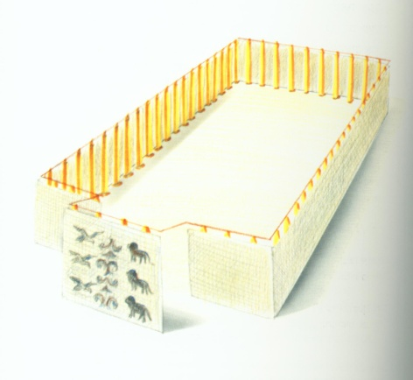

מקום המשכן עצמו:
המשכן עצמו היה נתון לאחר חמישים אמה מהקצה המזרחי של חצר המשכן, כך שבמזרח החצר, נוצר שטח של חמישים אמה על חמישים אמה. אורך המשכן היה שלשים אמה, וממילא יוצא שמהקצה של המשכן בצדו המערבי, ועד לקצה חצר המשכן בצדו המערבי, יש עשרים אמה. רוחב המשכן היה עשר אמות והמשכן היה מונח ממש באמצע הרוחב של החצר, כך שלצד הצפוני ולצד הדרומי יש רווח של עשרים אמה.

במהדורה זו לא הסברנו כיצד היה בנוי מזבח הזהב וכיור הנחושת ובעז"ה במהדורה הבאה נסביר גם דברים אלו.

בגדי הכהן הגדול:

האפוד:
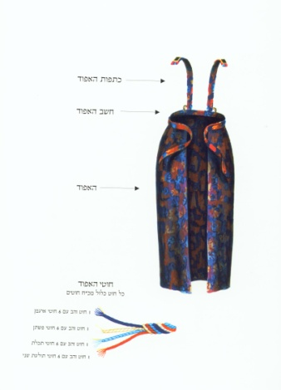
האפוד נעשה על ידי שישזרו יחד חוטים של צמר הצבוע בדם חילזון, צמר הצבוע בצבע ארגמן, צמר הצבוע בצבע אדום ופשתן. היו לוקחים חוט של זהב ושוזרים אותו עם שישה חוטים של תכלת, חוט של זהב נוסף היה שזור עם שישה חוטים של ארגמן, חוט של זהב נוסף היה שזור עם שישה חוטים של תולעת שני, וחוט נוסף של זהב היה שזור עם פשתן. לאחר מכן היו שוזרים את ארבעת קבוצות החוטים האלו יחד, כך שכל חוט היה מורכב מעשרים ושמונה חוטים קטנים. האפוד היה מעין סינר שהכהן היה לובש על גבו. גודלו היה מתחת לאצילי ידיו ועד לעקב של הכהן הגדול. לאפוד היו מחוברים חגורות ורצועות (החשב והכתפות) שהכהן הגדול היה קושרם לפניו.
האפוד נעשה בדרך ששני צדדיו, הצד הפנימי והצד החיצוני, לא היו זהים.
לאפוד היו שתי כתפות, שתי רצועות, שהיו מחוברים לשתי קצוות האפוד. כל אחד מהכתפות היה עולה מעל לכתף אחד של הכהן הגדול, והיו מגיעים עד לחזהו של הכהן הגדול. הכתפות היו מחוברים בקצה אחד אל האפוד ובקצה השני היו מחוברים אל החושן, וכך החושן היה מחזיק את הכתפות על חזהו של הכהן הגדול.
לאפוד היה מחובר "חשב". החשב הינו חגורה שהייתה לרוחב האפוד, בחלק העליון של האפוד. הכהן הגדול היה חוגר על עצמו את האפוד על ידי הכתפות שהיו עולות מעל לכתפיים שלו, ועל ידי החשב שהיה מקיף כמעט את כל גופו והיה בחלקו העליון של האפוד. התורה כותבת שהחשב צריך להיות עשוי ממש כמו האפוד: שזור מחוטים של זהב, תכלת, ארגמן, תולעת שני ופשתן כפי שהסברנו בפסוק ו', וכן, בניגוד לכתפות שהכינו אותם בנפרד מהאפוד ולאחר מכן חיברו אותם, את החשב היה צריך לארוג יחד עם האפוד ולא לחבר אותו לאחר האריגה.
על כתפות האפוד היו שני אבני שוהם, סוג של אבנים יקרות, עליהם היו חרוטים בכתב ברור שתים עשרה שמות שבטי ישראל. התורה אומרת שסדר השבטים היה כתוב לפי הולדתם, אך נחלקו המפרשים האם הסדר היה: ראובן שמעון וכו' על האבן הראשונה או שהסדר היה ראובן בראשון, שמעון בשני, לוי בשלישי וכך הלאה.
על כתפות האפוד היו גם שתי משבצות זהב בהם היו נקבים שדרכם השחילו את שרשראות הזהב שחיברו את האפוד אל החושן.
השרשראות היו עשויות בצורה של קליעה, כמעין צמות מזהב. (בהמשך נפרט יותר על חיבור האפוד אל החושן.

החושן:
שזירת החושן נעשה כך: לקחו חוט של זהב ושוזרים אותו עם שישה חוטים של תכלת, חוט של זהב נוסף היה שזור עם שישה חוטים של ארגמן, חוט של זהב נוסף היה שזור עם שישה חוטים של תולעת שני, וחוט נוסף של זהב היה שזור עם פשתן. לאחר מכן היו שוזרים את ארבעת קבוצות החוטים האלו יחד, כך שכל חוט היה מורכב מעשרים ושמונה חוטים קטנים.
החושן נארג בצורה ששני צדדיו לא היו זהים.
החושן היה ריבוע כפול בגדול של אצבע (גם לאורך וגם לרוחב) ובכיס שנוצר מהכפל, היו מונחים האורים ותומים.
בחושן היו ארבעה טורים של אבנים, בכל טור היו שלשה אבנים, כך שבסך הכל היו שתים עשרה אבנים בחושן. על שתים עשרה אבנים אלו היו כתובים שתים עשרה שמות השבטים. האבנים נכנסו לתוך תושבות זהב, ומילאו תושבות אלו.
הטור הראשון שהיה על החושן היה מלא באבנים שנקראו: אדם, פטדה וברקת. הטור השני שהיה על החושן היה מלא באבנים שנקראו: נפך, ספיר ויהלום. הטור השלישי שהיה על החושן היה מלא באבנים שנקראו: לשם שבו ואחלמה. הטור הרביעי שהיה על החושן היה מלא באבנים שנקראו: תרשיש, שהם וישפה

חיבור החושן אל האפוד:
צורת החיבור של החושן אל האפוד נסביר: היו שישה טבעות, ארבע טבעות על החושן, כאשר שתי טבעות היו על החלק העליון של החושן, אחד בצד הימני ואחד בצד השמאלי, ובחלק התחתון של החושן היו עוד שתי טבעות: אחד בצד הימני ואחד בצד השמאלי. שתי טבעות נוספות היו על החלק התחתון של הכתפות, במקום חיבורם אל החשב. כמו כן, בקצה העליון של הכתפות היו שתי משבצות זהב ובהם נקבים. את המשבצות היו מחוברות אל החושן על ידי שתי שרשראות שהיו תחובות במשבצות ובטבעות העליונות של החושן. את הטבעות התחתונות חיברו לטבעות שהיו על החלק התחתון של הכתפות על ידי פתיל תכלת שהיה תחוב בטבעות החושן ובטבעות שהיו על האפוד

מעיל התכלת:
המעיל היה עשוי מחוטי תכלת (חוטי צמר שהיו צבועים בדם החילזון). ישנה מחלוקת האם למעיל היו שרוולים או לא.
שולי בית הצוואר של המעיל הוכנסו פנימה לתוך המעיל ונתפרו לתוכו.
בשולי המעיל היו פעמוני זהב, ולידם היו רימונים מזהב. ישנה דעה הסוברת שהפעמונים היו תלויים בתוך הרימונים.
על ידי הפעמונים שהיו תלויים בשולי המעיל, היה המעיל עושה רעש בשעה שהכהן הגדול נכנס ויצא מעבודתו.

הציץ:
הציץ היה מעין טס של זהב שרוחבו היה שתי אצבעות. טס זה היה מקיף את כל מצחו של הכהן הגדול. בשתי קצות הציץ היו נקבים, לתוכם היו מכניסים חוטי תכלת. כמו כן, באמצע המצנפת, היה נקב, דרכו השחילו חוט תכלת נוסף. החוטים הצדדיים נמשכו עד העורף ושם נקשרו, ואילו פתיל התכלת העליון עבר מעל למצנפת הכהן הגדול עד שהגיע לעורפו, ושם נקשר. ישנם דעות נוספות הסוברות שהיה רק פתיל אחד, ונחלקו האם הפתיל נכנס ויצא במעין נקבים שהיו בקמה הציץ, או שמא הפתילה הקיפה את כל אורך הציץ, וחצצה בין הציץ למצח הכהן הגדול.
על הציץ היו כתובים המילים "קדש לה' ", כאשר ישנם דעות שונות לגבי צורת כתיבת מילים אלו. יש הסוברים שבשורה התחתונה היה כתוב קדש ל ומעל לכיתוב זה היה כתוב שמו של ה', יש הסוברים שהיה כתוב קדש לה' על שורה אחת וישנם בעניין דעות נוספות.

בגדי הכהן ההדיוט (שגם אותם היה לובש הכהן הגדול):
- מכנסיים: נעשו מבד.
- כתנות: מעין חלוק שנעשה מפשתן.
- אבנט: מעין חגורה שלבשו על הכתנות.
- מגבעת: מעין כובע, ונחלקו המפרשים אם המגבעת של הכהן ההדיוט זהה למצנפת הכהן הגדול או לא. יש המפרשים שהמצנפת הייתה מעין אריג שסובבו אותה על ראש הכהן הגדול עד שהגיעה לכדי מצנפת.

